**Obyvatelstvo v Karlovarském kraji v 1. – 3. čtvrtletí 2014 (předběžné výsledky)**

Podle předběžných údajů žilo k poslednímu září letošního roku v České republice 10 528 477 obyvatel. Ve srovnání se stejným obdobím loňského roku došlo k nárůstu o 14 643 osob.

Ve stejném období mělo své bydliště na území Karlovarského kraje 299 455 obyvatel, z nichž 50,6 % představovaly ženy. Co do počtu obyvatel je náš kraj nejmenší. Obyvatelstvo kraje tvořilo 2,8 % všech obyvatel celé republiky.

V porovnání se stavem obyvatel na počátku 1. čtvrtletí, tj. k 1. 1. 2014, se počty obyvatel Karlovarského kraje a ve všech jeho okresech snížily. Nejvyšší pokles počtu osob byl zaznamenán v okrese Sokolov, kde ubylo 350 obyvatel.

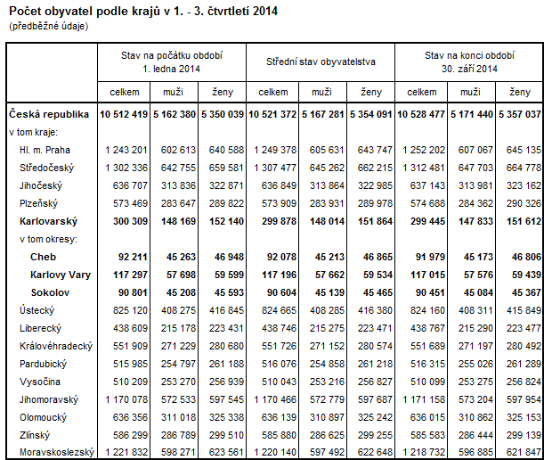

Počet obyvatel kraje v 1. až 3. čtvrtletí 2014 se snížil o 864 osob a to zásluhou migračního úbytku obyvatel způsobeným převahou vystěhovaných nad počtem přistěhovalých.



Od 1. ledna do 30. září se na území Karlovarského kraje živě narodilo 2 059 dětí. V Karlovarském kraji se meziročně ve sledovaném čtvrtletí narodilo o 80 dětí méně. Ze všech živě narozených dětí v Karlovarském kraji jich 47,8 % přišlo na svět jako první v pořadí a na 17,2 % již doma čekali více než dva sourozenci.

Ve sledovaném období bylo v Karlovarském kraji evidováno celkem 824 potratů, z toho se v 614 případech jednalo o umělé přerušení těhotenství.



Ve sledovaném období zemřelo v České republice 77 652 osob, což bylo o 3 957 méně   
než ve stejném období loňského roku. V Karlovarském kraji zemřelo o 68 osob méně než ve stejném období minulého roku a počet zemřelých tak dosáhl hodnoty 2 314. V kraji zemřelo 1 193 mužů   
a 1 121 žen.



Ve sledovaném období letošního roku bylo v České republice sezdáno 39 148 novomanželských párů, což bylo o 2 239 více než ve stejném období loňského roku. Od ledna do září 2014 vstoupilo   
do svazku manželského na území Karlovarského kraje 1 056 párů, což je ve srovnání se stejným obdobím roku 2013 o 37 sňatků méně.



Za prvních devět měsíců letošního roku se na území České republiky přistěhovalo 31 369 osob a 20 408 se vystěhovalo. Do našeho kraje se přistěhovalo 2 340 obyvatel, z toho byli 50,4 % muži. Z celkového počtu přistěhovalých se 41,4 % přistěhovalo z ciziny a zbývajících 50,4 % z jiných krajů České republiky. Z Karlovarského kraje se naopak více osob v uvedeném období vystěhovalo, a to 2 949. Do jiných krajů se odstěhovalo 77,2 % osob a do ciziny 22,8 %.